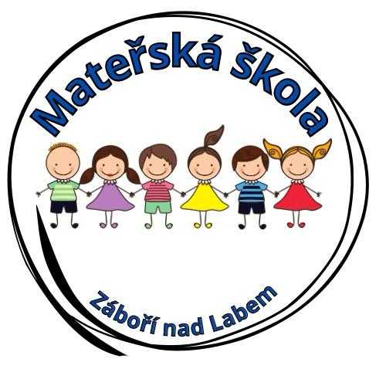

MATEŘSKÁ ŠKOLA Záboří nad Labem
K Havaji 108, 285 74, Záboří nad Labem

SEZNAM PŘIJATÝCH DĚTÍ NA ŠKOLNÍ ROK 2025/2026

1/2025 přijímá se od 1.9.2025
2/2025 přijímá se od 1.9.2025
3/2025 přijímá se od 1.9.2025
4/2025 přijímá se od 1.9.2025
5/2025 přijímá se od 1.9.2025
6/2025 přijímá se od 1.9.2025
8/2025 přijímá se od 1.9.2025
9/2025 přijímá se od 1.9.2025
10/2025 přijímá se od 1.9.2025
11/2025 přijímá se od 1.9.2025
13/2025 přijímá se od 1.9.2025

V Záboří nad Labem 26. 5. 2025 Mgr. Kamila Truhlářová
ředitelka MŠ Záboří nad Labem

